**Гаплогруппа**  **J2b-M12**

Наиболее вероятно, что Ваши предки по мужской линии происходят из Балканских стран либо из Передней Азии – именно там наиболее распространен Ваш вариант Y-хромосомы. Ученые считают, что гаплогруппа J2b-M12 впервые возникла на территории Передней Азии – именно в Ливане в настоящее время обнаружено её максимальное разнообразие. Хотя высоких частот на территории Передней Азии она не достигает, а встречается с частотой 1-5%. Из Азии носители Вашей гаплогруппы направились морским путем на Балканы. В период Бронзового века на Балканах был расцвет культур, рост численности населения. И уже оттуда Ваши предки двинулись на территорию материковой Греции, где и в наши дни распространена эта гаплогруппа. В частности она встречается в Македонии, Фессалии, на Пелопонессе. Там средняя частота гаплогруппы J2b-M12 составляет около 10%. Дальнейшее распространение данной гаплогруппы по странам Европы связано с миграциями древних греков, их экспансией. Гаплогруппа J2b-M12 встречается и на о.Крит с невысокой частотой 1,3%.

На Балканах и в наше время наблюдаются максимальные частоты гаплогруппы J2b-M12. Так, в Албании она встречается с частотой 17-20%, в Македонии – 10%, в Сербии, Хорватии, Боснии и Болгарии около 6%. В странах восточной Европы данная гаплогруппа встречается крайне редко, там обнаружена с частотой около 1%.

Примечательно то, что данная гаплогруппа встречается и в Индии, где она в среднем составляет 7-10%. Но у дравидов (коренное население Индии, разговаривающее на дравидийских языках) она встречается гораздо чаще – с частотой 17%.

# Характерные черты представителей гаплогруппы J2b-M12: обладателям варианта Y-хромосомы J достаточно повезло, если для многих других вариантов Y-хромосомы показана связь с возможным риском развития того или иного заболевания, то гаплогруппа J наоборот обладает защитным эффектом. Учеными было показано, что у её обладателей ниже риск возникновения азооспермии (отсутствия или сниженного количества сперматозоидов), чем у большинства обладателей других гаплогрупп.

# Представители гаплогруппы J2b-M12: знаменитым представителем Вашей гаплогруппы является нобелевский лауреат Джон Попл - [химик-теоретик](https://ru.wikipedia.org/wiki/%D0%A2%D0%B5%D0%BE%D1%80%D0%B5%D1%82%D0%B8%D1%87%D0%B5%D1%81%D0%BA%D0%B0%D1%8F_%D1%85%D0%B8%D0%BC%D0%B8%D1%8F). Создатель одной из наиболее широко используемых квантово-химических программ [Gaussian](https://ru.wikipedia.org/wiki/Gaussian" \o "Gaussian). Также носителем гаплогруппы J2b-M12 был адмирал Джон Лоример Ворден – командующий во время гражданской войны в США, он командовал первым сражением бронированных кораблей в 1862 году.

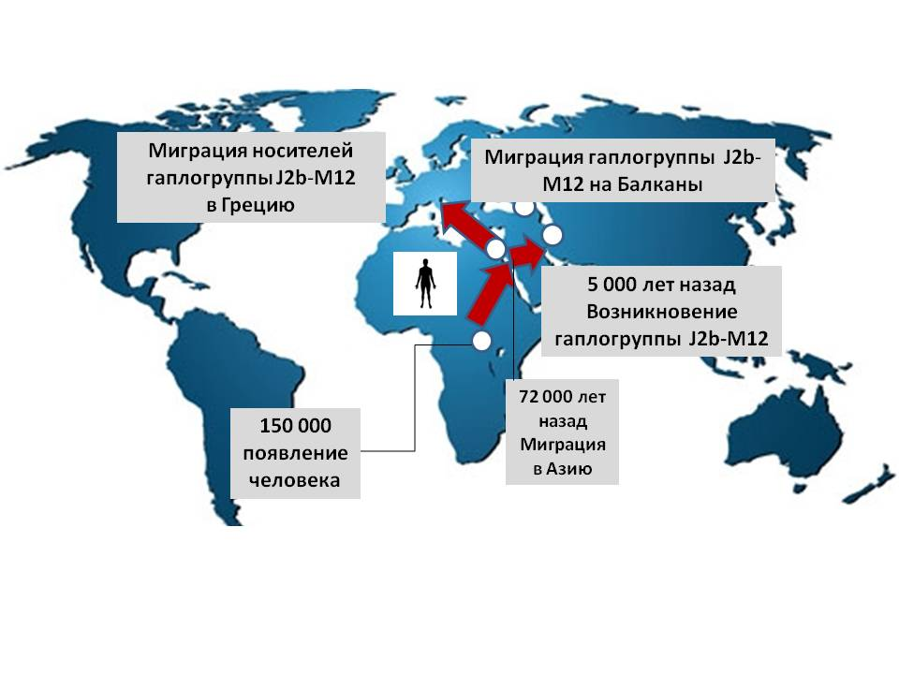

Карта миграций носителей гаплогруппы J2b-M12